Конспект открытого интегрированного занятия
по ознакомлению с окружающим миром и аппликации
в младшей группе
«Будь здоров!»
Интеграция образовательных областей: «Познавательное развитие», «Речевое развитие», «Физическое развитие», «Художественно – эстетическое развитие», «Социально – коммуникативное развитие»

Програмное содержание:
Цель: формирование основ здорового образа жизни у младших дошкольников; закрепление умения наклеивать готовые формы фруктов.
Задачи:
образовательные: формирование представлений у детей о способах сохранения и укрепления здоровья, закрепление знаний о назначении предметов личной гигиены, вредной и полезной пище, о фруктах;
развивающие: развитие культурно - гигиенических навыков; развитие мелкой моторики рук через аппликацию, пальчиковую гимнастику и самомассаж, развитие диалогической формы речи, развитие чувства цвета, формы и композиции;
воспитательные: воспитание бережного отношения к своему здоровью и здоровью окружающих; вызывание желания работать группой, создавая коллективную работу, воспитание аккуратности.
Оборудование и материалы:
Игрушка поросенок Хрюша, домик, коробочка, полочка. Корзинка с предметами личной гигиены: салфетка, мыло, расческа, носовой платок, полотенце. Картинки: молоко, чипсы, лимонад, яйца, жевательная резинка, каша. Мольберт, музыкальный центр. Ватман, с нарисованной корзиной. Фрукты – заготовки. Одноразовые тарелки, дощечки, баночки для клея, клей, салфетки, кисточки.
Приемы и методы обучения:
- наглядные (рассматривание картинок с полезной и неполезной пищей, фруктами, предметов личной гигиены, плаката с нарисованной корзиной);
- словесные (проведение рассказа воспитателем, чтение потешек, использование загадок, стихотворений, вопросы - ответы);
- практические (выполнение зарядки, пальчиковой гимнастики «Фрукты», самомассажа, коллективное создание аппликации «Корзина с фруктами»).
Предварительная работа:
- Чтение сказок «Мойдодыр», «Айболит» К.Чуковского, В. Берестова «Больная кукла», А. Барто «Девочка - чумазая»;
- Дидактические игры «Овощи – фрукты», «Полезная еда», «Холодно – горячо»; «Волшебный мешочек»;
- Беседы с детьми «Чем мы занимаемся в детском саду», «Для чего нужна зарядка?», «Витамины в жизни человека»;
- Занятия по коллективной аппликации: «Корзина с подснежниками», «Корзина с ягодами».
Ход занятия:
Дети входят в группу, встают на паласе перед стульчиками полукругом.
1. Вводная часть(1 мин.)
Воспитатель:
Я здороваюсь везде – дома и на улице,
Даже "Здравствуй" говорю я соседской... курице (Дети показывают "крылышки").
Здравствуй, солнце золотое! (Показывают солнце).
Здравствуй, небо голубое! (Показывают небо).
Здравствуй, Утро! (Жест вправо).
Здравствуй, День! (Жест влево).
Нам здороваться не лень! Здравствуйте! (Разводят обе руки в стороны).
(Дети и воспитатель проговаривают стихотворение, выполняют движения).
Воспитатель:
А сейчас, прошу, садитесь,
Меж собою, не рядитесь.
(Дети садятся на стульчики полукругом)
Спинку держим прямо, ровно,
Чтоб сидеть было удобно.
Ножки дружат, ручки на коленочках лежат.
2. Основная часть (10 мин.)
Воспитатель:
Если скажешь, здравствуй, значит, говоришь - будь здоров!
Дети, а что значит быть здоровым? (Не кашлять, не чихать, не болеть)
Правильно, ребята, вот сегодня мы с вами поговорим о том, что нужно делать, чтобы быть здоровыми. (Раздаётся шорох за ширмой)
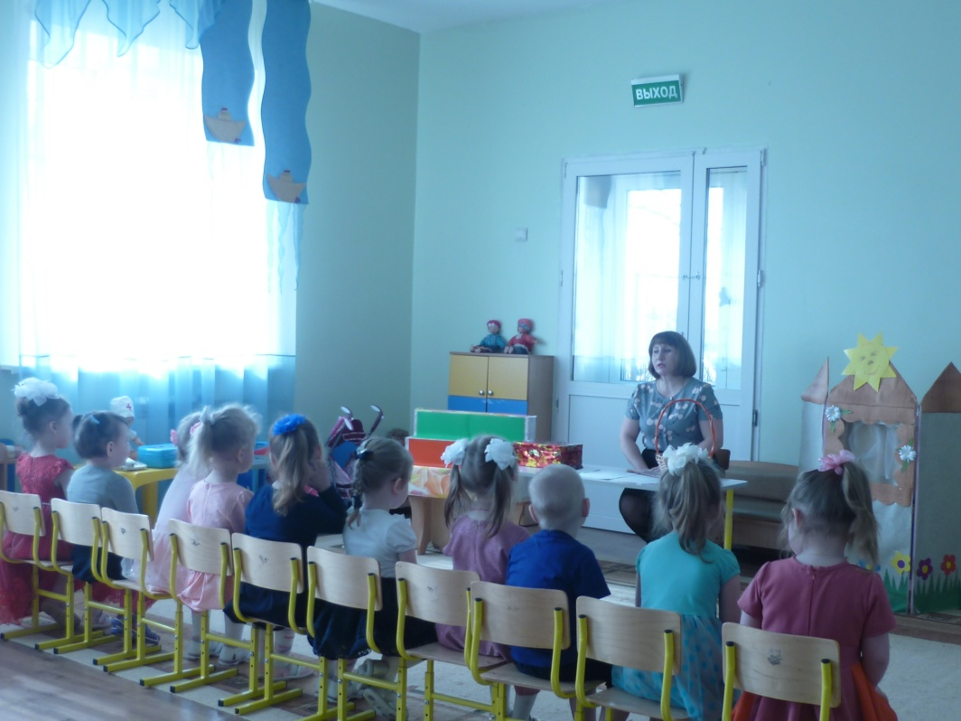
Воспитатель: Кажется, к нам кто - то пришел и спрятался в домик! Сейчас посмотрю… Ага, ребята, узнаете, кто это? (Хрюша). Правильно, это Хрюша. Давайте поздороваемся с ним. (Здравствуй, Хрюша!).
Он пришёл к вам в гости и очень хочет узнать, чем вы занимаетесь в детском саду? Дети, расскажите Хрюше, что мы делаем в детском саду? (Делаем утреннюю зарядку, гимнастику для пальчиков и язычка, играем, гуляем,моем руки, кушаем, спим, делаем зарядку после сна и т.д.)
Воспитатель: Хрюша, у нас в детском саду есть режим дня, весь день расписан по минутам. Что? Дети, а у Хрюши нет режима дня. Он любит спать до-о-олго! Есть мно-о-го! И оооочень любит бегать по лужам!
Хрюша: Ап - пчхи!
Воспитатель: Будь здоров, Хрюша! Ты, кажется, простудился! Может в луже вода была холодная? Дети, а разве можно бегать по лужам? (Нет)
Воспитатель: Поэтому, Хрюша, ты и болеешь. Мы с ребятами сейчас тебе расскажем, что нужно делать, чтобы не болеть.
Воспитатель: Ребята, у меня есть корзинка «Здоровья». Здесь лежат предметы, а какие вы узнаете, если правильно отгадаете загадки. Слушайте внимательно.
(Дети отгадывают загадки и перечисляют предметы личной гигиены, которые воспитатель выкладывает на салфетку)
1. Ускользает, как живое,
Но не выпущу его я.
Белой пеной пенится,
Руки мыть не ленится. (Мыло)
2. Целых двадцать пять зубков
Для кудрей и хохолков.
И под каждым под зубком
Лягут волосы рядком. (Расческа)
3. Лёг в карман и караулю
Рёву, плаксу и грязнулю.
Им утру потоки слёз,
Не забуду и про нос. (Носовой платок)
4. Вытираю я, стараюсь,
После ванной паренька.
Всё намокло, всё измялось –
Нет сухого уголка. (Полотенце)
Воспитатель: Молодцы, ребята, все загадки отгадали.
Ребята, расческой, что делаете? (Причесываемся). Носовым платочком, что делаете? (Вытираем сопельки и слезки). Мылом, что делаете? (Моем руки). А полотенцем, что делаете? (Вытираемся).
Дети, а давайте покажем Хрюше, как надо мыть руки.
Самомассаж «Моем руки»
Моем руки чисто, чисто!
Моем руки быстро, быстро!
Мылом мылим,
Грязь смываем!
Сильно, сильно выжимаем,
Сухо, сухо вытираем!
Воспитатель:
Ребята, а что мы с вами делаем каждое утро, когда приходим в детский сад? (Утреннюю зарядку).
Научим Хрюшу делать зарядку? (Да).
Музыкальная зарядка Кукутики (фонограмма №1)
Воспитатель: Хрюша, чтобы вырасти сильным и здоровым нужно есть полезную пищу.
Воспитатель: Дети, у Хрюши в коробочке, картинки с изображением разной еды. Он не знает, какая полезная еда, а какая вредная. Ребята, поможем ему разобраться? Давайте еду разложим на две полочки: полезную – на верхнюю зеленую, а вредную – на нижнюю красную.
Дидактическая игра "Полезное - неполезное"
(Дети по одному подходят к коробочке, берут картинку, называют, что на ней нарисовано и кладут на полочки).
Воспитатель: Итак, дети, какая полезная еда? (Молоко, яйца, каша). А какая неполезная? (Чипсы, лимонад, жевательная резинка)

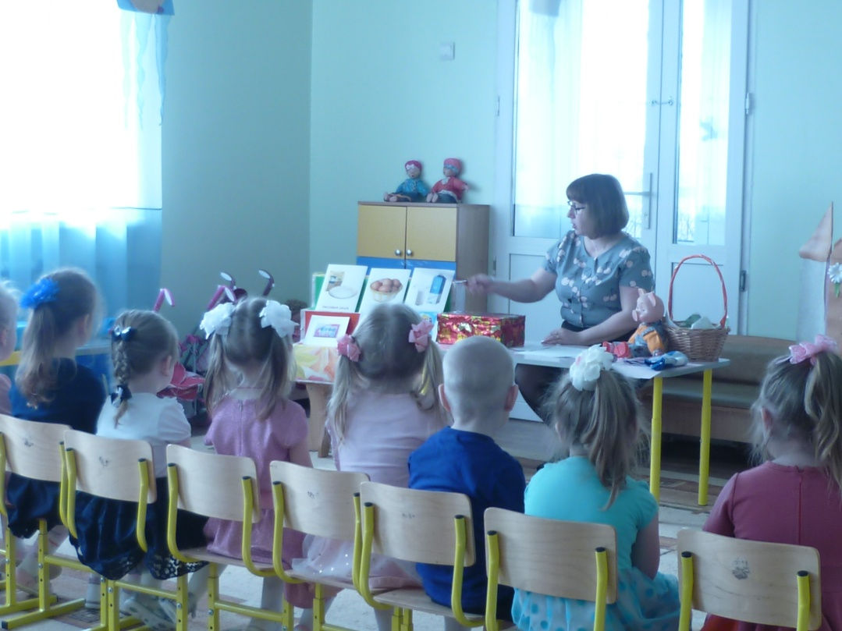

Воспитатель: Ребята, для хорошего здоровья надо есть много фруктов! Давайте Хрюше подарим целую корзину фруктов, чтоб он тоже был здоров. Только, сначала разомнем пальчики.
Пальчиковая гимнастика «Фрукты»
Как у нашей Зины,
Фрукты в корзине (Делают ладони корзинкой)
Яблоки и груши,
Чтоб ребята кушали.
Персики и сливы –
До чего - красивы! (Сгибают пальчики, начиная с мизинца)
Посмотрите на ранет,
Вкуснее наших фруктов нет! (Гладят живот)
Воспитатель: А теперь, дети, встаньте и пересядьте, пожалуйста, за столы.
(Перенести Хрюшу и указку на другой столик, ближе к корзине, разлить клей в баночки)
Практическая часть(3 мин.)
Воспитатель: Дети, а теперь внимательно послушайте, как мы с вами будем клеить фрукты на корзинку:
- берём фрукт, кладем на дощечку цветной стороной вниз,
а не цветную намажем клеем;
- придерживаем фрукт пальчиком;
- берем кисточку за железный кончик тремя пальчиками;
- набираем клей из баночки;
- от центра к краю намазываем клеем весь фрукт;
- осторожно берем фрукт за края;
- несем к корзинке и приклеиваем клейкой стороной;
- прижимаем аккуратно, салфеткой убираем лишний клей.
Воспитатель: Ребята, всем понятно, как клеить фрукты к корзине? Тогда начинайте.
(Включить спокойную музыку, фонограмма №2)

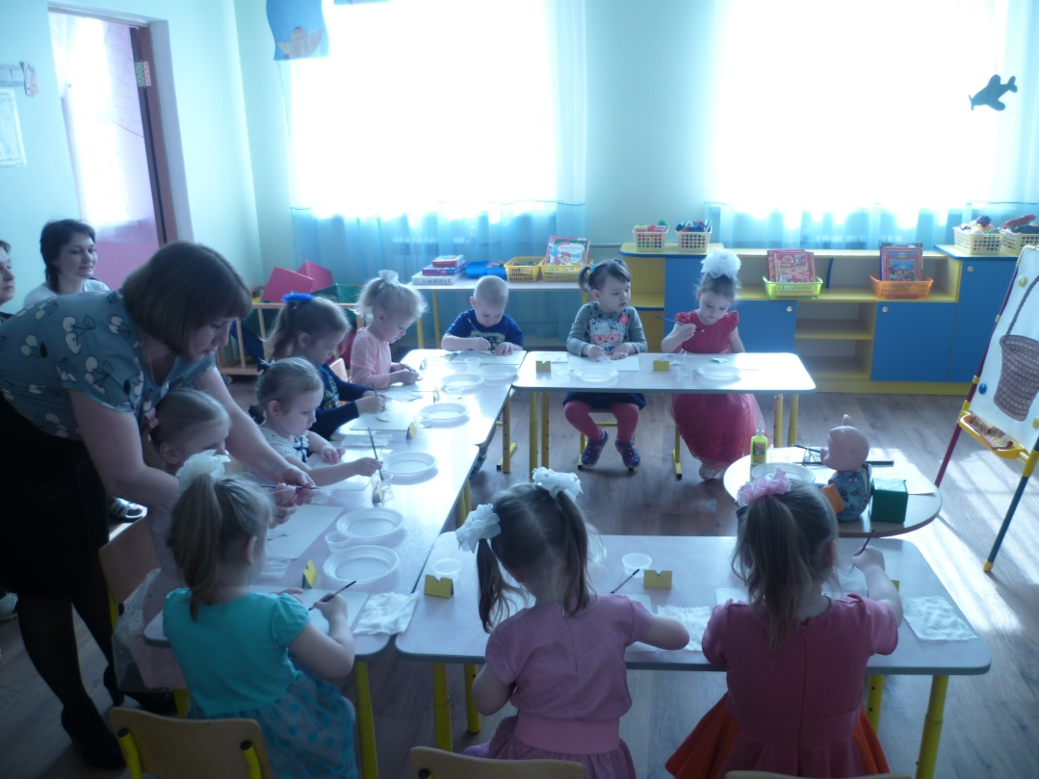

Коллективная аппликация «Корзина с фруктами»
На тарелочках у них лежат разнообразные фрукты, неподалёку стоит мольберт с ватманом, на котором нарисована корзина. Дети, намазывают выбранный ими фрукт клеем, приклеивают на корзину и садятся на свои места за столами.

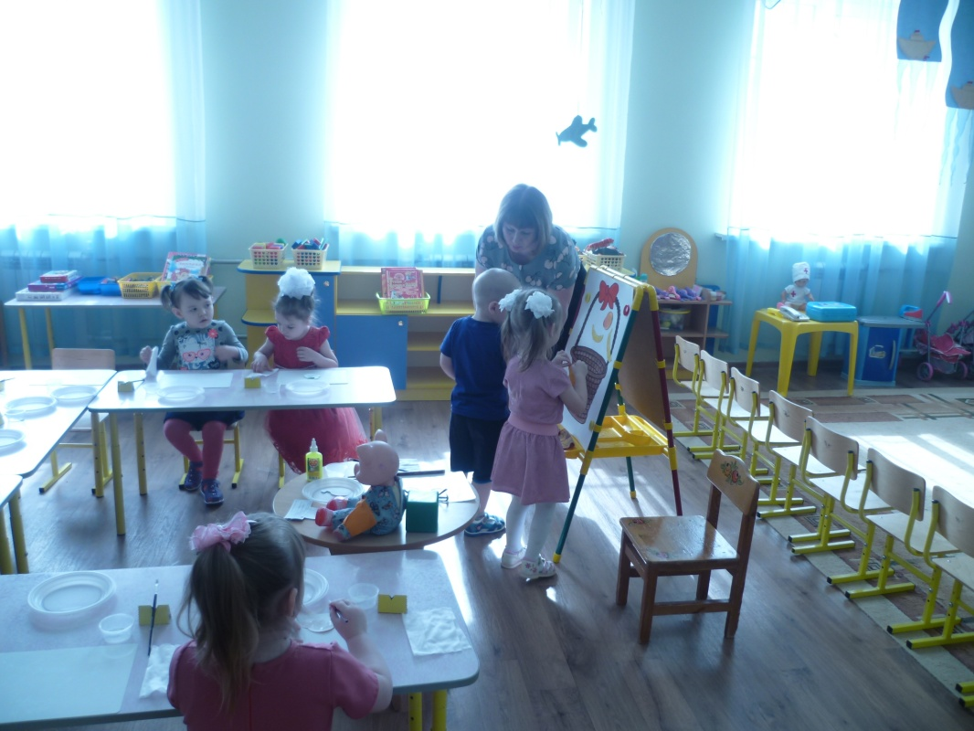

3. Заключительная часть (2 мин.)
Воспитатель: Молодцы, ребята, красивая и аппетитная корзина с фруктами получилась. А какие фрукты вы приготовили Хрюше в подарок? (Яблоки, груши, апельсины, бананы)
Дети, а чему мы научили сегодня нашего гостя? (Мыть руки, делать зарядку, есть полезную еду)

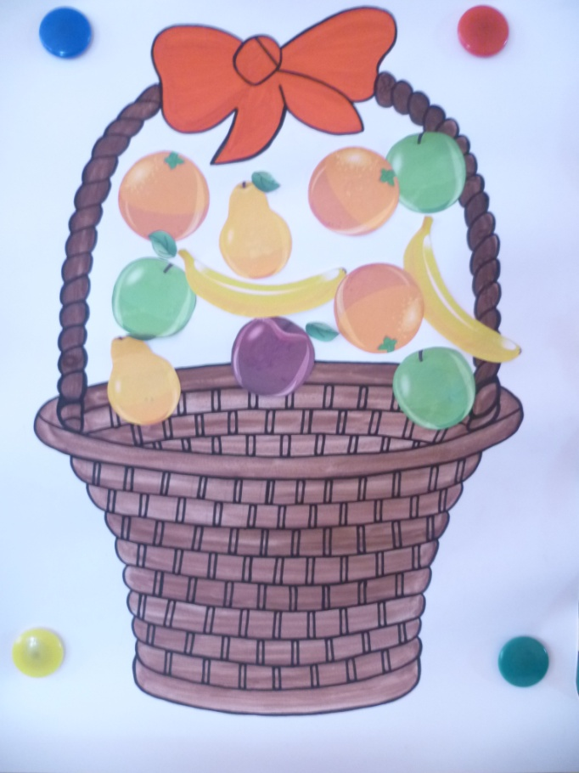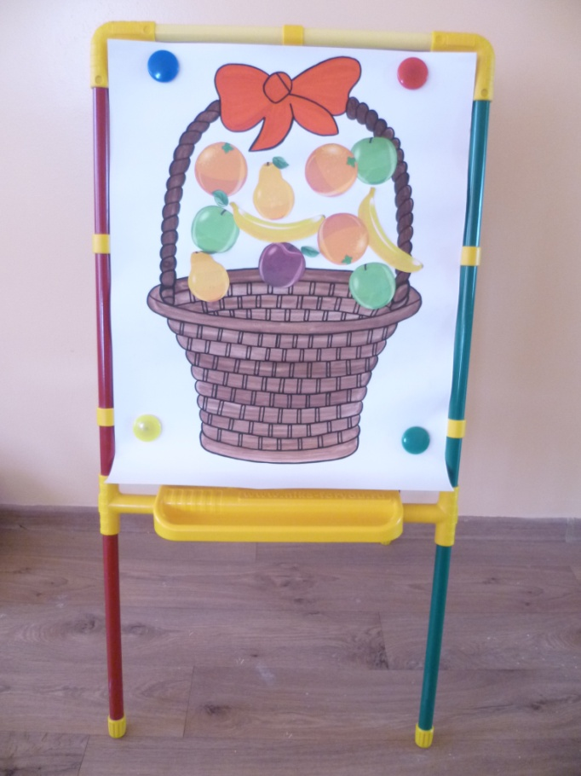

Воспитатель: Хрюша говорит вам спасибо за подарок! Он узнал сегодня много нового и полезного для себя! Пойдет, расскажет своим друзьям, и угостит их фруктами.
А нашим гостям дадим небольшие советы:

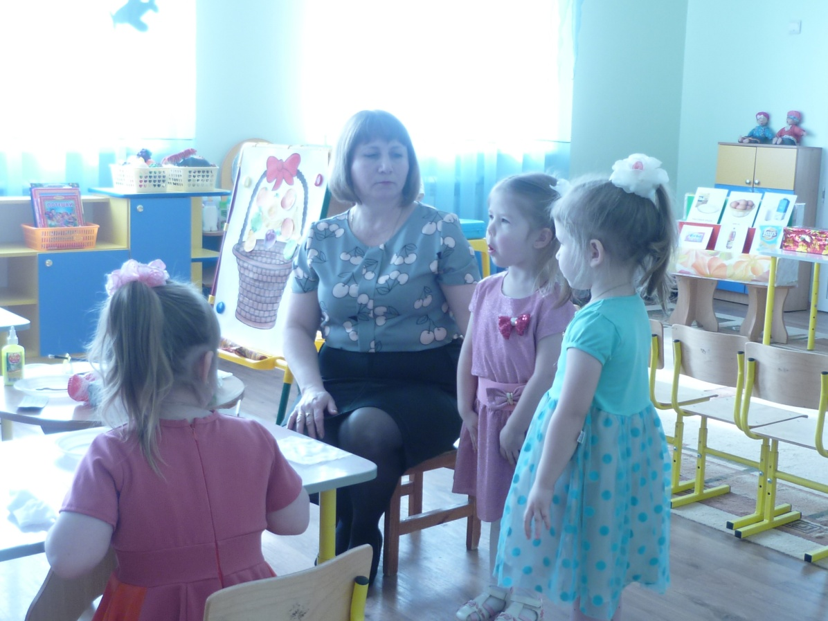

Дети: 1. Каждый твердо должен знать:
Здоровье надо сохранять.
Нужно правильно питаться,
Нужно спортом заниматься.
Руки мыть перед едой,
Зубы чистить, закаляться.
И всегда дружить с водой.
2. И тогда все люди в мире
Долго – долго будут жить.
И запомним, что здоровье,
В магазине не купить!

Воспитатель: А теперь всем на прощанье -
Скажем дружно: «До свиданья! »

